1. 产品介绍
噪声扬尘监测站是专门针对在建工程项目的监测设备。设备具有泵吸功能采用高精度PM（PM2.5/PM10/TSP）传感器，并且带有除湿功能，该设备具有1路百叶盒（温度、湿度、噪声、气压）采集、1路风速采集、1路风向采集、1路继电器输出（默认可接现场二级继电器控制雾炮）、1路485从站输出；该设备可通过GPRS方式将数据上传监控软件平台，同时该主机能够外接1路LED屏（54cm*102cm）实时显示当前数值信息。

2. 技术参数
供电 | AC220V
通信接口 | GPRS无线传输
空气温度传感器 | 量程：-40～70℃ 分辨率：0.1℃
 | 精度：±0.2℃
空气湿度传感器 | 量程：0～100% 分辨率：0.1%
 | 精度：±3%
风速传感器 | 量程：0～60m/s 分辨率：0.1 m/s
 | 精度：±0.3m/s
风向传感器 | 量程：8个方位
噪声传感器 | 量程：30～130db 分辨率：0.1db
 | 精度：± 0.5%F·S
PM | 量程：0～1000ug/m3 分辨率：1ug/m3
 | 精度：±8%F·S
LED屏 | 尺寸54cm*102cm
继电器输出 | 1路，连接二级继电器，可控制现场雾炮发射
设备支架 | 2/3米立杆（可选）
电控箱 | 用于安装电源系统、除湿设备，内涵高精度PM传感器
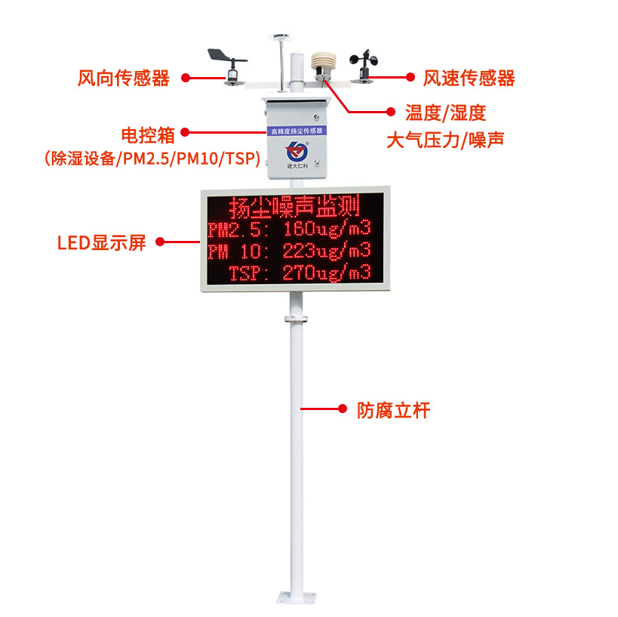

3. 产品选型
型号 | 要素(默认含LED屏，支架，横梁及抱箍等)
RS-ZSYC3-2S | PM2.5+PM10
RS-ZSYC3-2S-G | PM2.5+PM10+联网
RS-ZSYC3-2S-4G | PM2.5+PM10+4G联网
RS-ZSYC3-3S | PM2.5+PM10+噪声
RS-ZSYC3-3S-G | PM2.5+PM10+噪声+联网
RS-ZSYC3-3S-4G | PM2.5+PM10+噪声+4G联网
RS-ZSYC3-5S | PM2.5+PM10+噪声+温度+湿度
RS-ZSYC3-5S-G | PM2.5+PM10+噪声+温度+湿度+联网
RS-ZSYC3-5S-5G | PM2.5+PM10+噪声+温度+湿度+4G联网
RS-ZSYC3-8S | PM2.5+PM10+噪声+温度+湿度+风速+风向+风力
RS-ZSYC3-8S-G | PM2.5+PM10+噪声+温度+湿度+风速+风向+风力+联网
RS-ZSYC3-8S-4G | PM2.5+PM10+噪声+温度+湿度+风速+风向+风力+4G联网
RS-ZSYC3-9S | PM2.5+PM10+噪声+温度+湿度+风速+风向+风力+TSP
RS-ZSYC3-9S-G | PM2.5+PM10+噪声+温度+湿度+风速+风向+风力+TSP+联网
RS-ZSYC3-9S-4G | PM2.5+PM10+噪声+温度+湿度+风速+风向+风力+TSP+4G联网
RS-ZSYC3-10S | PM2.5+PM10+噪声+温度+湿度+风速+风向+风力+TSP+大气压力
RS-ZSYC3-10S-G | PM2.5+PM10+噪声+温度+湿度+风速+风向+风力+TSP+大气压力+联网
RS-ZSYC3-10S-4G | PM2.5+PM10+噪声+温度+湿度+风速+风向+风力+TSP+大气压力+4G联网

